
黑 龙 江 大 学 教 务 处
Teaching affairs division of HeiLongJiang University
地址：哈尔滨市南岗区学府路74号（150080） 电话:0451—86608133
2015年3月31日 网络、教务[2016]第001号
大学外语四六级考试报名费补交流程
（通过“黑大教务”官方认证订阅号缴费操作指南）
重要说明：本次“微信支付”大学外语等级考试报名费仅限于银行卡扣款不成功的本科生，扣款不成功的本科生名单请到通知中的附件1中查询。
一、关注“黑大教务”官方认证订阅号
（一）通过微信号关注
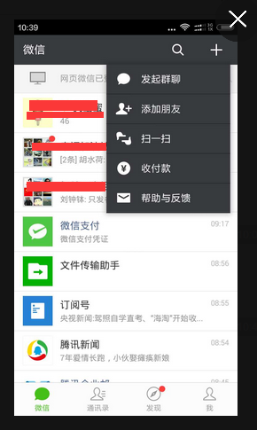
点击“添加朋友”进入下面的页面。
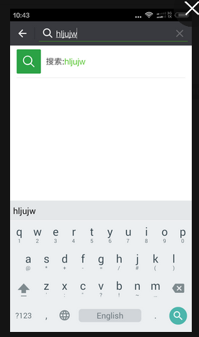
输入“hljujw”进入下面的页面。
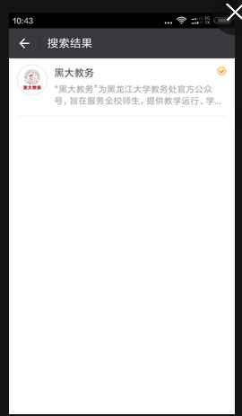
点击“黑大教务”进入下面的页面。

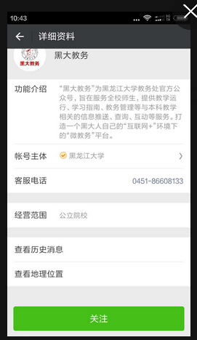
注意该账号为“微信认证账号”。
点击“关注”即可完成“黑大教务”官方认证订阅号的关注操作。

（二）通过扫面二维码关注
直接扫面下面二维码关注“黑大教务”官方认证订阅号
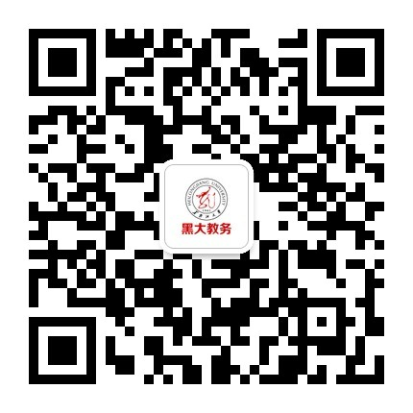
二、学生用户绑定
特别注意：为了确保缴费数据的准确性，学生用户绑定规则：一个微信号只能绑定一个学号，一个学号只能绑定一个微信号。
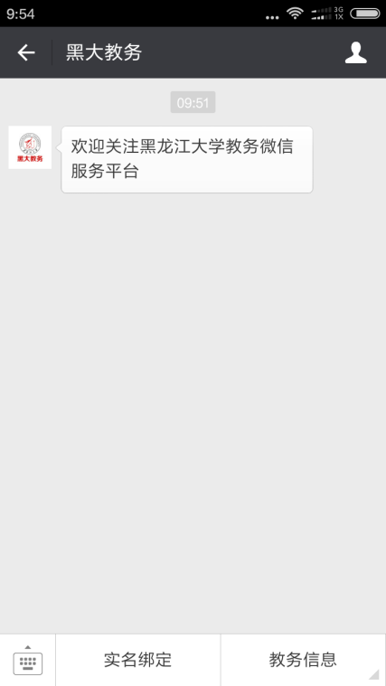
点击“实名绑定”进入下面的页面。

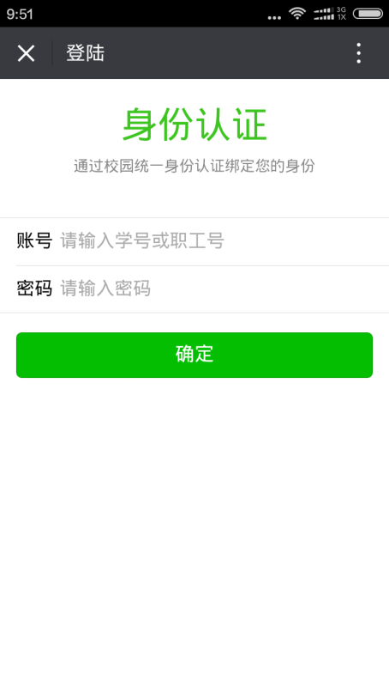
学生用户输入登录“校园应用门户”的用户名和密码（即学号和选课密码），点击“确定”按钮进入下面的页面。
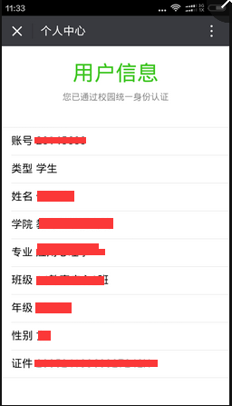
学生报名信息显示。点击上方“×”即可回到主页面。

三、大学外语等级考试报名费微信支付
首先进入“黑大教务”官方认证订阅号
点击“此处”调出小键盘进行输入关键字操作，具体见下图。

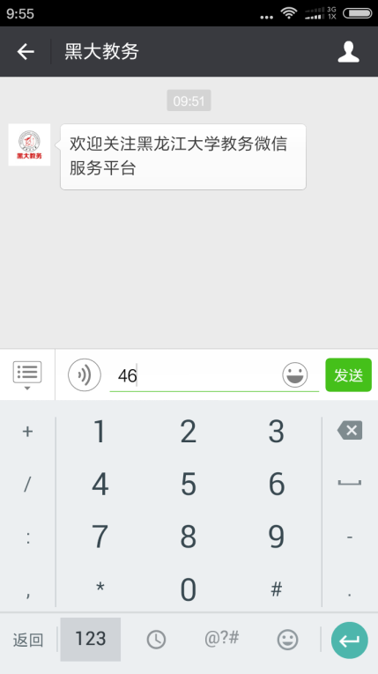
输入关键字“46”点击发送后进入下面的页面。

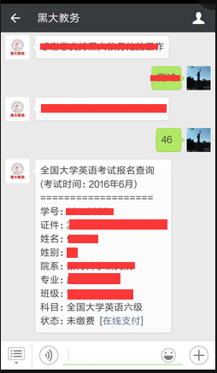
点击“在线支付”进入下面的页面。

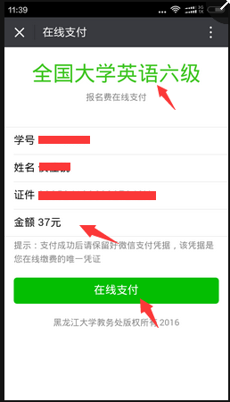
点击“在线支付”进入下面的页面。

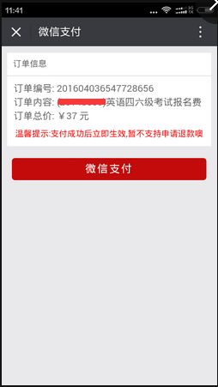
点击“微信支付”即可完成本人报名费支付，支付成功后见下图。
括号内为交费学生的学号。

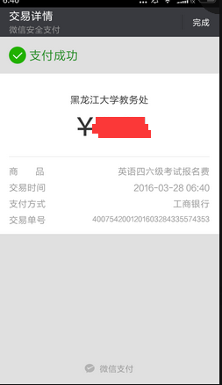
四、大学外语等级考试报名费微通过信支付结果查询
首先进入“黑大教务”官方认证订阅号。
点击“此处”调出小键盘进行输入关键字操作，具体见下图。

输入关键字“46”点击发送后进入下面的页面。

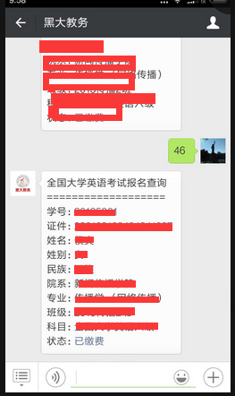
点击“已缴费”进入下面的页面即可查询通过“微信支付”的缴费结果。

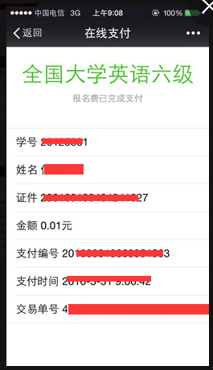

四、大学外语等级考试报名费微信支付特别说明
如果“实名绑定”成功后输入“46”出现“您不在本次缴费范围内”说明“您没有报名或者银行卡扣款已经成功”如下图所示：
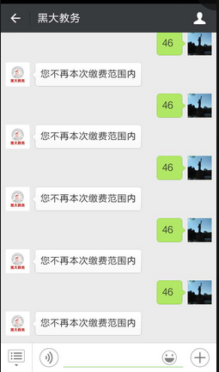

教务处
2016年4月5日

